**Báo cáo bài tập môn lập trình mạng**

Lớp: 15NC  
Thành viên nhóm:  
 + Lê Văn Anh Dũng, mail: ledung.ht17@gmail.com  
 + Hồ Huy Hoàng, mail: hohuyhoang15051997@gmail.com  
 + Nguyễn Lê Thiên Bảo, mail: [baonguyen161997@gmail.com](mailto:baonguyen161997@gmail.com)  
 + Đồng Phước Anh, mail: phuocanhtts@gmail.com

Đề bài: Viết báo cáo mô tả giao diện chương trình chat

Bài làm

- Giao diện lúc mới khởi động:

+ Sẽ có ít nhất 2 giao diện gồm giao diện chat Server và giao diện chat của Client

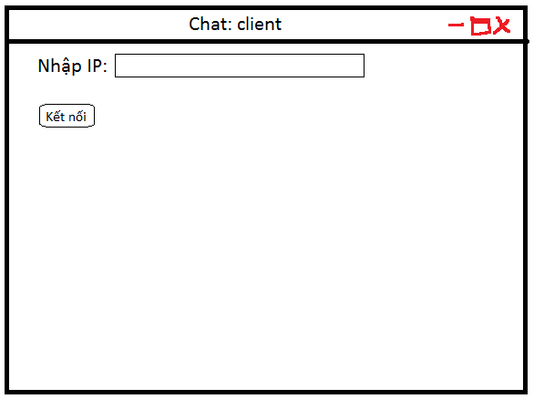

Giao diên chat của Client

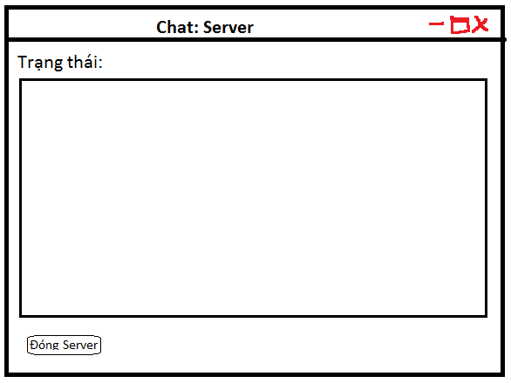

Giao diên hiển thị trạng thái của Server

+ Giao diện chat của Client có thể tạo ra nhiều cái cho chức năng chat nhiều Client với nhau

- Giao diện đăng nhập của Client

+ Cần nhập tên đăng nhập để có thể vào chat

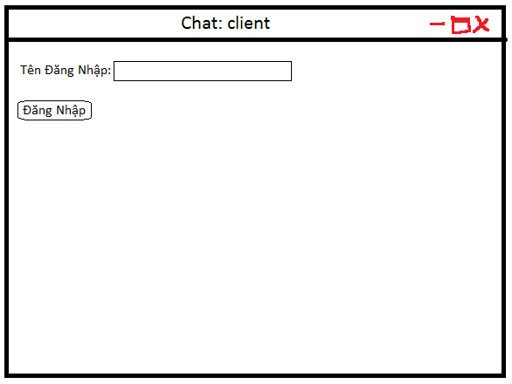

Giao diện đang nhập

- Giao diện chat chính

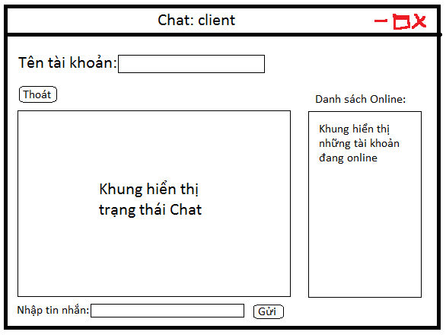

Giao diện chat chính